Методическое обеспечение элективного курса
«Основы электронного бизнеса»

Содержание
Введение
Глава 1. Элективные курсы – составная часть системы профильного обучения
1.1. Элективные курсы: понятие, история возникновения и их роль в системе профильного обучения.............................................................................3
1.2. Типология элективных курсов.......................................................................14
1.3. Структура элективного курса...........................................................17

Глава 2. Методические аспекты обучения элективному курсу «Основы электронного бизнеса» с использованием программной поддержки
2.1. Структура и содержание программного средства «Основы электронного бизнеса».............................................................................33
2.2. Учебно-тематический план элективного курса..............................36
2.3. Поурочное планирование элективного курса и методические рекомендации по организации учебного процесса................................38
Заключение..................................................................................................58
Библиографический список.........................................................................59
Введение
В настоящее время осуществляется реформирование образования, одним из направлений которого является организация профильного обучения в старших классах общеобразовательных школ. Профильное обучение имеет свою историю как в нашей стране, так и за рубежом. Исторический подход позволяет объективно оценить существовавшие ранее формы профильного обучения и соотнести их с теми, которые предусматриваются концепцией профильного обучения.
Элективные курсы не являются обязательными для посещения всеми учащимися класса, однако в отличие от факультатива школьники профильных классов должны выбрать для изучения определенное количество курсов. Предполагается, что число предложений может варьировать. В настоящее время программ по таким курсам явно недостаточно. Фактически учителя поставлены перед необходимостью самостоятельно разрабатывать элективные курсы, учитывая материально-техническое оснащение школы, интересы учащихся, возможности педагогического коллектива. Элективные курсы предоставляют широкие возможности как в организации профильного, так и предпрофильного обучения (углубление знаний и умений по профильному предмету, поддержание базового учебного предмета, ориентация в выборе жизненного пути и др.).
У большинства педагогов есть наработанный учебный материал, методические находки в изучении отдельных тем, который можно взять за основу создания элективных курсов не дублируя, а дополняя и расширяя границы урока, акцентируя внимание на практико-ориентированном материале. В современной системе образования при возникновении потребности в определенных учебно-методических средствах элективным курсам отдается определенная особенная роль. Элективные курсы – новый элемент учебного плана, дополняющие содержание профиля, что позволяет удовлетворять разнообразные познавательные интересы школьников. Элективные курсы могут касаться любой тематики, как лежащей в пределах общеобразовательной программы, так и вне ее.
Элективные курсы это новейший механизм актуализации и индивидуализации процесса обучения. С хорошо разработанной системой элективных курсов каждый ученик может получить образование с определенным желаемым уклоном в ту или иную область знаний.
Основными преимуществами элективных курсов являются: более глубокая индивидуализация обучения и обеспечение условий для его вариативности; создание условий для эффективной реализации прогрессивных психолого-педагогических методик (игровые и состязательные формы обучения, экспериментирование).
Использование элективных курсов в учебном процессе способствует:
- росту качества обучения;
- снижению затрат на организацию и проведение учебных мероприятий;
- перераспределению нагрузки преподавателей с рутинной на творческую деятельность;
- увеличение мобильности системы образования.
Объектом исследования является процесс профильного обучения на старшей ступени школы.
Предмет исследования – содержание, структура, методы организации обучения элективному курсу «Основы электронного бизнеса».
Целью является разработка электронного сопровождения и методического обеспечения элективного курса «Основы электронного бизнеса».
Цель исследования конкретизируется в следующих основных задачах:
- анализ психолого-педагогической, методической и научной литературы по теме исследования;
- анализ учебной литературы по теме и отбор содержания для электронного пособия;
- создание электронного сопровождения курса «Основы электронного бизнеса»;
- разработка методических рекомендаций по организации учебного процесса с использованием программного средства.
Глава 1. Элективные курсы – составная часть
системы профильного обучения

1.1. Элективные курсы: понятие, история возникновения
и их роль в системе профильного обучения

История становления профильного обучения в нашей стране насчитывает не один десяток лет. Достаточно близко к профильному обучению понятие фуркация, т. е. возможность получения образования по разным учебным планам и программам, обеспечивающим специализацию. Проявлением фуркаций в России XIX века являлись реальные и классические гимнами и, последние в дальнейшем разделились на гимназии классические (с древними языками) и современные.
В советский период развитие идей дифференцированного обучения в старших классах отражено в документе «Основные принципы единой трудовой школы 1918г.», в котором предполагалась возможность получения образования по разным учебным планам и программам, обеспечивающим специализацию умников. В 20-е годы возникали профуклоны школ второй ступени, причем выбор уклона был обусловлен социальными причинами и зависел от кадровых потребностей рядом расположенных заводов, фабрик. Для школьников первой ступени, не справлявшихся с учебной программой, основные дисциплины преподавались сокращенно, с одновременным увеличением числа занятий в школьных мастерских.
С 1932 г. проводится курс на унификацию школ. В конце 50-х гг. фуркация была восстановлена в виде производственной практики в старших классах.
В 50-70-е годы XX века общеобразовательные школы работали по единому учебному плану, программам и учебникам.
Экспериментальная работа по дифференцированному обучению была организована М. А. Мельниковым и Н. М. Шахмаевым в средней школе № 710 [1]. В школе создавались физико-техническое, химико-техническое, биолого-техническое, гуманитарное отделения. В процессе работы были
сделаны выводы о необходимости изменения содержания профилирующих предметов с акцентом на углубление их изучения, а не за счет введения новых тем. Несмотря на явные успехи, эксперимент был директивно прекращен.
В 70-80-е годы существовали такие формы обучения, как специализированные школы с углубленным изучением ряда предметов (иностранный язык, математика и пр.), специализированные классы, факультативы. Это позволяло учитывать интересы и склонности учащихся, быстрее адаптировать содержание образования к требованиям времени.
С конца 80-х годов XX века по настоящее время проводится реформирование общего среднего образования, возникли такие формы профильного обучения, как профильные классы и классы, спрофилированные на вуз. Близкими к ним являются классы с углубленным изучением отдельных предметов. Общее для всех форм обучения — ориентация старшеклассников на развитие способностей к самостоятельному поиску знаний и их усвоению; на усвоение определенных способов деятельности, характерных для профильных предметов дли предметов, изучаемых углубленно.
Отличия перечисленных форм профильного обучения отражены в различных подходах к комплектации классов в условиях и содержательной стороне их деятельности. Комплектование классов с углубленным изучением предмета основывается на отборе учащихся по способностям, а создание профильных классов — на желании самих учащихся. Некоторые специалисты считают, что не только классы углубленного изучения предмета, но и профильные классы целесообразно формировать на основе конкурса, включающего собеседование и контрольные работы по профилирующим предметам. Сейчас в связи с изменением нормативной базы классы, спрофилированные на вуз, не функционируют. В целом углубленное изучение предусматривает продвинутый уровень подготовки школьников, что позволяет достичь высоких результатов, но ограничивает число учащихся. Тогда как профильное обучение является более демократичной формой дифференциации на старшей ступени, потому что основано на добровольном выборе школьников.
Следующее отличие классов с углубленным изучением отдельных предметов от других форм профильного обучения касается содержательной стороны их деятельности и состоит в углубленном усвоении только одного предмета.
В настоящее время утверждена Концепция профильного обучения на старшей ступени общего образования, в которой предусматривается профильное обучение в старших классах общеобразовательных школ. В документе отмечается, что профильное обучение направлено на реализацию личностно-ориентированного учебного процесса с учетом интересов и склонностей учащихся и создает условия для обучения старшеклассников в соответствии с их профессиональными интересами и намерениями.
Таким образом, профильное обучение в нашей стране имеет исторические корни, а активное развитие разных форм профильного обучения в последние годы отвечает требованиям времени.
В основу элективных курсов положены учебные программы, использующиеся в профильном обучении, которые предлагаются на выбор школьникам. По ряду позиций элективные курсы близки к такой хорошо знакомой учителям форме обучения, как факультатив. Сходство этих форм связано с ориентацией на старшеклассников, с учетом интересов группы учащихся и возможностей педагогов. Но в отличие от факультативов учебный план всех учащихся профильных классов должен включать элективные курсы. При этом ученики не сдают экзаменов по их программе.
Элективные курсы, предлагаемые учащимся разных школ, могут отличаться в зависимости от возможностей педагогического коллектива, материально-технической оснащенности школы и познавательных интересов учащихся. Именно они являются важнейшим средством индивидуализации обучения-способствуют построению индивидуальных образовательных программ, так как связаны с выбором каждым школьником содержания образования в зависимости от его интересов, способностей, проектируемой профессии. Элективные курсы расширяют возможности базовых и профильных курсов.
Для отечественных педагогов элективные курсы — это новые образовательные формы, а в профильном обучении зарубежной школы они имеют многолетнюю историю. Несмотря на то, что опыт их использования в разных государствах чрезвычайно разнообразен, все существующие формы профильного обучения сводятся к двум основным путям реализации, тщательно проанализированным в работах Б. Л. Вульфсона. Первый путь представлен стационарными отделениями, секциями (Франция, Италия, Испания, Дания, Нидерланды и др.). Занятия в них осуществляются в соответствии с планами и программами для данного профиля обучения. Факультативы и предметы по выбору играют вспомогательную роль. Второй путь реализуется в результате самостоятельного выбора учащимися элективных курсов в дополнение к небольшому количеству обязательных дисциплин (США).
Реализацию профильного обучения по первому пути рассмотрим на примере Франции, имеющей в этой области многолетние традиции. Начальное обучение на базе 5-летнего курса вместе с 4-летним обучением в колледже составляет основу неполной средней школы. В последние два года учащиеся выбирают факультативные курсы, и это оказывает влияние на обучение в лицее (полной средней школе).
Трехлетний лицей (10-12 годы обучения) завершает этап полного среднего образования. На десятом году обучения предусматривается единая общеобразовательная подготовка, которая дополняется предметами по выбору. В старших классах лицея обучение осуществляется по направлениям: гуманитарное, естественно-научное, социально-экономическое, технологическое. В каждом профиле обучение идет по обязательной программе (французский язык, иностранный язык, математика, физические и естественные науки, физкультура) с
углубленным изучением ряда предметов и необязательными факультативными курсами по желанию учащихся.
Второй подход реализован в ряде стран, где главное значение в дифференцированном обучении выполняют широко представленные элективные предметы. В старшей средней школе США дифференциация обучения выражена в виде профилей, многообразие которых сводится к академическому и практическому. Обязательными дисциплинами являются: английский язык, общественные дисциплины, физкультура, естествознание, математика. Профильность определяется элективными предметами. Учащиеся академических потоков ориентируются на получение высшего образования, а потому выбирают в основном традиционные общеобразовательные дисциплины (литература, иностранный язык, химия, физика, биология и др.). Школьники практического потока выбирают в основном практико-ориентированные курсы (автомеханика, электроника, стенография и др.).
Итак, элективные курсы предлагаются на выбор школьникам старших классов, не являются обязательными для всех, ориентированы на интересы учеников и возможности педагогического коллектива.
Концепция профильного обучения предусматривает следующие формы: профильные классы, сетевая организация, индивидуальные образовательные траектории. Последние позволяют учесть интересы разных групп школьников, что отражено в пи писании учебных часов на неделю, которое составляется индивидуально для каждого. Сетевые формы предполагают объединение образовательного потенциала нескольких образовательных учреждений, включая общеобразовательные школы, а также высшие профессиональные учреждения и дополнительное образование. Сетевая организация в настоящий момент реализована через Интернет-образование.
Общее для всех форм обучения — ориентация старшеклассников на развитие способностей к самостоятельному поиску знаний и их овладению; на изучение определенных способов деятельности, характерных для профильных предметов или предметов, изучаемых углубленно.
При создании профильных классов, которые являются только одной из форм профильного обучения, возможны такие варианты их организации в школах.
- сохранить только общеобразовательные — универсальные классы, т. е. остаться непрофильной школой.
- выбрать один профиль в зависимости от материально-технических условий, кадрового педагогического состава, предпочтений учащихся — монопрофильная школа.
- осуществить формирование нескольких профилей — многопрофильная школа [1].
Большинство школ стоит перед альтернативой выбора одного-двух профильных классов. Основные проблемы связаны с определением самого профиля обучения. Ведь не секрет, что часто желания учащихся настолько разнородны, что набор даже одного класса затруднен. В этом случае можно использовать классы гибкого состава, которые предполагают обучение как минимум двух групп учащихся по разным направлениям. Расписание составляют таким образом, что общеобразовательные предметы посещают все ученики, а по профильным дисциплинам класс делится на группы.
Фактически в практике работы школ в 90-е годы XX века широкое распространение получили следующие профильные классы: математический (физико-математический), естественно-научный, гуманитарный. Концепция профильного обучения предусматривает внедрение большого числа разнообразных профилей. На текущий период насчитывается 13 разных профилей: физико-математический, информационно-технологический, индустриально-технологический, физико-химический, химико-биологический, биолого-географический, агротехнологический, социально-экономический, социально-гуманитарный, филологический, художественно-эстетический, оборонно-спортивный, универсальный (непрофильный). Все перечисленные профили можно объединить в группы в зависимости от профильных учебных предметов: естественно-научные классы (химико-биологический, Биолого-географический и др.), математические (физико-математический, информационно-технологический), гуманитарные (филологический, социально-гуманитарный), общеобразовательный (универсальный). Так, примером класса с профилирующим учебным предметом математика является физико-математический класс, для профильного учебного предмета биология — биолого-химический класс, для профильных гуманитарных дисциплин — филологический класс.
Выпускники данных классов должны отличаться не только знаниями большего объема учебного материала (по сравнению с общеобразовательными классами), систематичностью своих знаний, но и навыками интеллектуальной деятельности, а также опытом их творческого применения.
В классе одного профиля могут обучаться школьники, желающие получить в дальнейшем различные профессии, относящиеся к одной образовательной области. Например, в классе естественно-научного (биолого-химического) профиля учащиеся ориентируются на профессии медика, биолога, эколога, психолога.
Помощь в осуществлении целенаправленного выбора профиля оказывает предпрофильное обучение.
Профильное обучение предусматривается базисным учебным планом после окончания девятилетней школы, т. е. в 10-11 классах большинство педагогов считают, что при составлении программ и учебников необходимо учитывать возрастные особенности подростков и возможность изменить профиль обучения при ошибке его выбора учащимися.
Помимо собственных предпочтений школьников учителю следует учитывать присущие им особенности. Психологические и педагогические исследования позволили выявить типологические особенности, характерные для учащихся определенного профиля. Это прежде всего склонности подростков к определенным образовательным областям и специальные способности, позволяющие им успешно осваивать профилирующие предметы.
Для учащихся математических классов в большей степени характерны абстрактно-логическое мышление, интерес к систематизации, выявлению закономерностей, а у «гуманитариев» развито наглядно-образное мышление, ярче проявляются эмоции.
Как определяется выбор профиля учащимися? Далеко не все школьники приступают к нему осознанно. Сами причины выбора чрезвычайно разнообразны. Они могут быть позитивными (советуют родители, учителя, друзья, нравится учебный предмет (и негативными) не советуют, не нравится). Так, если конкретный учебный предмет не был успешным, то профиль класса определяется минимумом часов, отводимых на изучение нелюбимого предмета.
Число учебных часов, отводимых на предпрофильную подготовку, в среднем составляет 3 часа в неделю, т. е. примерно 100 учебных часов. Каково же их предполагаемое наполнение? Среди специальных курсов предлагаются:
- предметные курсы, направленные на расширение знаний школьников по конкретной учебной дисциплине;
- ориентировочные курсы (или краткосрочные модули), способствующие выбору дальнейшего обучения;
- информационная работа, знакомящая школьников с многообразием возможностей продолжения образования, организационные и содержательные особенности [1].
Кроме ресурсов образовательного учреждения, рекомендуется использовать такие средства, как система дополнительного образования (кружки, клубы, студии), современные информационные технологии (Интернет, дистанционные формы), а также привлекать квалифицированных преподавателей профессионального образования.
При этом сама организация предпрофильного обучения предполагает обеспечение условий для создания учащимися индивидуального образовательного плана, который позволяет школьнику в течение одного учебного года посетить несколько курсов по выбору. Предлагаемые в настоящее время курсы рассчитаны на небольшое число учебных часов.
Таким образом, логично введение в учебный процесс курсов по выбору в классах, предшествующих профильному обучению. Общеобразовательное учреждение предлагает учащимся элективные курсы разной направленности, ориентированные на разные группы школьников.

1.2. Виды элективных курсов и цели обучения
Разработка элективных курсов не является непосредственной задачей учителя. В настоящее время они создаются широким кругом авторов. Однако этого недостаточно для всего многообразия потребностей образовательного процесса, так как учебные программы должны учитывать интересы школьников, возможности педагогического коллектива и материально-техническое оснащение учебного заведения. Другими словами, учителя сталкиваются с необходимостью обновления и самостоятельной разработки элективных курсов.
Остановимся на последовательном рассмотрении основных этапов проектирования и конструирования элективного курса.
Виды элективных курсов определяются в зависимости от целей обучения, поставленных авторами. Поэтому изначально важно правильно выбрать вид курса, который задает последующую логическую цепь его создания.
Ориентация на выбор профиля обучения, знакомство с видами профессиональной деятельности и разными формами организации познавательной деятельности, характерными для данной дисциплины. Например, «Экология человека. Культура здоровья», «Основы правовой грамотности». В профильном обучении (Информационное письмо Департамента общего и дошкольного образования об элективных курсах в системе профильного обучения на старшей ступени общего образования от 13.11.2003 г.):
- повышение уровня изучения профильного предмета в профильном классе. Например, курс «Современные достижения науки ...» (генетики, селекции, цитологии и т. д.) в биолого-химическом или биолого-географическом классе.
- опора на межпредметные связи, т. е. возможность изучать несколько предметов на профильном уровне. Например, курс «Методы математического моделирования» для информационно-технологического профиля, «Биогеография растений» для биолого-географического профиля, «История искусств» для гуманитарного профиля.
- поддержание базового учебного предмета, помощь в подготовке к экзамену по этому предмету на повышенном уровне. Например, курс «Основные алгоритмы решения химических задач» способствует углублению знаний и формированию умений по учебной дисциплине химия.
- ориентация на достижение школьниками образовательных результатов для успешного продвижения на рынке труда. Например, курс «Деловой английский язык», «Культура речи - коммуникативный аспект».
- освещение областей деятельности, выходящих за рамки традиционных школьных предметов. Например, курс «Вождение автомобиля».
Разнообразие видов элективных курсов открывает широкие возможности для творчества учителя и выбора учащихся. Причем педагог способен разработать несколько курсов и включающих в банк данных образовательного учреждения (методического объединения), обновляя содержание по мере необходимости.
Создатели профильного курса ставят следующие цели:
- во-первых, углубление или расширение рамок одного или нескольких профильных предметов. Например, курсы «Стереометрия. Решение задач повышенной сложности» или «Математическая статистика в экономике».
- во-вторых, повышение уровня изучения базового предмета в профильном классе, предполагающее подготовку к экзамену, в том числе в форме ЕГЭ. Например, курс «Серебряный век русской поэзии».
- в-третьих, приобретение практико-ориентированных знаний и умений как в границах учебного предмета, так и практических навыков, основанных на внепредметных знаниях. Например, курс «Освоение нового программного обеспечения на уровне пользователя персональным компьютером».
У каждого преподавателя есть любимые темы или разделы по его предмету, а также наиболее результативные формы организации учебного процесса, методики и технологии. Именно их и нужно использовать в элективных курсах, причем избранная тема необязательно должна быть из материала 9 или 10-11 классов. Однако содержание ее необходимо согласовать с уровнем развития школьников.
Покажем на одном учебном предмете, как в зависимости от поставленных целей и возможностей педагога определяется тематика элективного курса и формулируется его название. В качестве примера возьмем учебную дисциплину биология и перечислим наименования элективных курсов в зависимости от их вида.
При разработке элективного курса, поддерживающего базовый учебный предмет, нужно соотнести уровень базового и профильного предмета, выделив основные знания и умения, обратив внимание на недостаточно раскрытые темы. Например, в ином материале по основам генетики наиболее важным проверяемым умением является решение генетических задач, поэтому одна из предлагаемых программ называется «Решение генетических задач повышенного уровня сложности».
Элективный курс практической направленности, полученные умения которого можно использовать для продвижения на рынке труда, связан с приобретаемыми умениями и навыками, как общего характера, так и с ориентацией на профессиональные области.
1.3. Структура элективного курса
Существенное значение в построении элективного курса имеет его структура, определяющая соотношения между отдельными элементами содержания. В работах К. Сосницкого выделен ряд структур построения учебного предмета (линии, концентрическая и др.); современные учебные предметы предполагают также блочно-модульную структуру. Определение логической структуры зависит от его целей, типологии и основного содержания. Для выбора оптимальной структуры покажем характерные особенности, присущие каждой из них. Линейной структурой называется такое построение содержания обучения, в котором использованы сходные логические связи между элементами содержания одной области знания. Такая структура наиболее часто встречается в учебниках академического характера, ориентированных на вузы. В программах и школьных учебниках для старших классов подобное присуще отдельным разделам. Так, в интегрированном предмете общая биология темы «Основы цитологии» и «Основы генетики» по логике изложения близки к специализированным вузовским курсам; в учебном предмете химия к таким разделам относятся общая и неорганическая химия, органическая и биологическая химия. Линейное построение предполагает постоянное продвижение в одном направлении. Причем существует явная взаимосвязь элементов содержания выстроенных в единую цепь.
Сложность подобного изложения заключается в равной значимости всех рассматриваемых тем. У школьников возникает проблема, связанная с необходимостью полноценного освоения предыдущего учебного материала до перехода к последующему в полном объеме. При такой логической структуре даже с учетом небольшой часовой нагрузки желательно предусмотреть повторение и коррекцию знаний и умений, так как без этого затруднителен переход от темы к теме. Линейная систематичность характерна для следующих курсов:
- курсы, повышающие уровень изучения предмета в профильном или предпрофильном обучении;
- межпредметные профильные курсы;
- курсы, ориентированные на поддержание базового предмета в профильном классе.
- кроме того, линейная структура в большей степени ориентирована на дисциплины с ведущим компонентом научные знания. К элективным курсам линейного типа можно отнести:
- курсы, повышающие уровень изучения предмета в предпрофильном обучении. Например, «За рамками учебника: основы электродинамики» — физика, «Современные достижения геологии» — география, «Эволюция систем органов в животном мире» — биология, «Алгоритмы решения задач по неорганической химии» — химия, «Модуль числа. Решение уравнений и неравенств» — математики;
- курсы, повышающие уровень изучения профильного предмета. Например, «Современные достижения науки...», «По следам открытий лауреатов Нобелевской премии»;
- межпредметные курсы в профильном обучении. Например: «Биохимический состав клетки», «Основы физиологии растений (животных)», «Элементарные основы математического моделирования биологических процессов», История развития эволюционных идей», «Проблемы экологии: социальный аспект» — один из предметов биология, «Химия и искусство», «Математические основы информатики», «Математика в архитектуре», «Математика в экономике», «Математический язык и основы логики».
Концентрическая структура используется чаще всего в программах, где предусматривается усвоение учебного материала на разных уровнях сложности. Первоначальный уровень: даются лишь общие представления об изучаемом объекте или закладываются основы формируемого умения. На данном уровне изучаются лишь наиболее важные, ключевые положения. Такое освоение материала при переходе на более высокие уровни облегчает запоминание и понимание, последовательно формируются специальные умения. Причем уровни изучения соответствуют и уровням сложности.
Для концентрического построения содержания элективных курсов достаточно небольшого числа уровней (двух или трех).
Первый уровень — ознакомительный — дает представления о тематике курса и включает ведущие положения, необходимые для развития знаний и умений, устанавливает связи с учебными предметами. В результате этого школьники могут прогнозировать дальнейшую логику изучения курса.
Второй и третий уровни способствуют развитию ключевых понятий, заложенных в программе курса, предусматривают формирование знаний и умений на повышенном и высоком уровне по конкретной тематике.
Концентрический тип построения программ возможен по следующим видам курсов:
- курсы, поддерживающие базовый учебный предмет в профильном классе;
- курсы, направленные на подготовку к успешному продвижению школьников на рынке труда.
Кроме того, рассматриваемый тип структуры курса возможен в программах, ориентированных на повышение уровня изучения предметов с ведущим компонентом способы деятельности. Элективными программами концентрического типа можно считать: «Основные алгоритмы решения химических задач», «Деловой английский язык», «Алгебра и гармония: развитие и применение математического языка», «Решение задач по теме "электродинамика"» и др.
Блочно-модульная структура наиболее характерна для элективных программ, так как предполагает использование равноценных блоков или модулей, имеющих заданную внутреннюю структуру, их количество зависит от целей и типологии курса. Последовательность изучения блоков или модулей не является жестко запрограммированной; при необходимости, возникающей в ходе учебного процесса, имеется возможность их перестановки. В таком случае содержание самих блоков или модулей, как правило, основывается на линейной структуре.
В связи с вышесказанным в содержании учебного материала легко выделить основной и дополнительный блок, т. е. необязательный для усвоения всеми школьниками. Кроме того, неодинаковые блоки могут быть ориентированы на различные ведущие компоненты учебных дисциплин. Подобный принцип применим для построения большинства элективных курсов разной типологии. Особенно следует отметить программы, нацеленные на выбор профиля в предпрофильном обучении, а также те, которые позволяют сориентироваться на рынке труда. Кроме того, именно блочно-модульная структура позволяет организовать исследовательские проекты, предусматривающие решение нескольких равнозначных проблем или одной, состоящей из нескольких частных вопросов.
Блочно-модульная структура предоставляет возможность освоить содержание курса учащимися разного уровня подготовленности в результате выделения наиболее значимых блоков или модулей, соответствующих определенному уровню. Другими словами, предполагается уровневая дифференциация учеников. В том случае, когда речь идет об использовании знаний и умений, рассмотрение отдельных тем (дидактических единиц) имеет существенные преимущества. Примерами курсов блочно-модульной структуры являются: «Окружающая среда и здоровье человека», «Влияние факторов среды на системы органов», «Лабораторный практикум. Оценка состояния здоровья по системам органов», «Проектная деятельность. Культура здоровья», «Практикум. Опыты и самонаблюдения по физиологии человека», «Проект. Сокровища земных недр», «Геральдика: история и современность» и др.
Целевая структура построения содержания опирается не на логические отношения, а на целевые установки. Основное содержание курса относится не к одной учебной дисциплине, а к различным областям знаний и отбирается в зависимости от цели, которая должна быть достигнута в ходе учебного процесса. Отбор содержания не связан с выделением уровней трудности, так как рассматриваются только программы, имеющие практические цели. Цели курсов освещают области деятельности, выходящие за рамки традиционных школьных предметов. Например, «Ландшафт приусадебного участка», «Фитодизайн», «Культура здоровья и основы рационального питания» и др.
Итак, в построении содержания элективных курсов возможна следующая структура: линейная, концентрическая, блочно-модульная и целевая. Выбор структуры определяется в зависимости от целей программы, вида курса и типологии учебного предмета, на материале которого она построена.
В соответствии с моделью учебного предмета, созданного И. К. Журавлевым и Л. Я. Зориной, процессуальный блок включает вспомогательные знания: логические, методологические, философские, историко-научные, межпредметные, оценочные. Вспомогательные знания позволяют адаптировать составляющие основного блока учебного предмета (научные знания, способы деятельности, эмоционально-ценностные отношения) в соответствии с особенностями старшеклассников. В зависимости от профиля класса этот комплекс видоизменяется, один и тот же материал трансформируется в разные виды курсов для учеников из классов разных профилей. Для ясности рассмотрим изменение роли вспомогательных знаний на учебном материале по основам генетики из дисциплины общая биология.
Сам материал темы предполагает активное использование логических структур и схем для классов всех профилей в разных видах элективных программ. Поэтому курс «Решение генетических задач» предлагается учащимся разных профилей, но в его содержании есть отличия. Объяснение нового в форме задач облегчает процесс усвоения в классах с профильным изучением математики и естественных наук. Причем такая форма подачи материала возможна для всех рассматриваемых тем (законы Г. Менделя; законы Т. Моргана; взаимодействие генов; наследование признаков, сцепленных с полом, и др.).
В классах гуманитарной направленности задачи и логические схемы можно использовать в качестве примеров, подтверждающих теоретические положения основ генетики. При этом создаются условия для отработки приемов логического мышления в результате более подробного рассмотрения основных типов задач. Например, в теме «Наследование признаков, сцепленных с полом» в гуманитарном классе теоретические выкладки можно иллюстрировать 2-3 задачами, интересными по содержанию и позволяющими проследить четкие логические закономерности (наследование болезни гемофилия, наследование дальтонизма — нарушения цветового зрения).
Особое значение методологических знаний заключается в формировании аппарата познания, раскрытии разных методов исследований, что отражается и на тематике и содержании элективных курсов. Для классов естественно-научного направления (биолого-химический, биолого-географический) на учебном материале по основам генетики можно разработать исследовательские программы, формирующие методологические знания практико-ориентированного характера. Так, в курсе «Лабораторный практикум по генетике» учащиеся в процессе решения практических задач должны получать знания об общей методологии исследования (выдвижение гипотезы, выбор методой, объектов изучения, планирование работы).
В курсе «Решение генетических задач» (поддерживающем базовый предмет биология) для классов с профильным предметом математика важно сделать другие акцепты. Школьники часто абстрагируются от текста задач, обращаясь к его числовому или буквенному выражению, поэтому необходимо учить их анализировать смысловое значение задач. Таким образом стимулируют и развивают методологические знания об общих принципах построения любой науки, что важно для классов всех профилей. Это позволяет также провести аналогии между науками из разных областей знания. Содержание учебного материала включает: понятия о законах Г. Менделя, Харди-Вайнберга, хромосомной теории, терминах (генотип, фенотип, доминант), гибридологическом методе.
В классах гуманитарных профилей сведения методологического характера способствуют осознанию структуры научного знания, которое в дальнейшем трансформируется при изучении многих учебных предметов.
Межпредметные связи осуществляются по преимуществу с профильными предметами, но возможны и взаимосвязи профильной и базовой дисциплин. Так, в биолого-химическом классе межпредметные связи могут устанавливаться между биологией и химией, а также химией и математикой (или физикой) или биологией и предметами гуманитарного цикла (литературой, историей, обществознанием).
Глубина и позиционирование межпредметных связей определяется профилем класса. Безусловно, в профильных естественно-научных классах необходимо усилить взаимосвязи между предметами из области естествознания. В содержании изучаемой темы по основам генетики используются знания о молекулярном строении веществ из предмета химия (локализация гена — знания о структуре нуклеиновых кислот). А в элективных программах по экологии нужно активно привлекать сведения из дисциплин география и физика (в теме «Абиотические факторы» — температура, давление, географическое положение, климат и др.).
Для школьников, изучающих на профильном уровне математику, следует устанавливать межпредметные связи с математикой. Например, в курсе «Методы математического моделирования биологических процессов» предполагается не только использовать готовые формулы и методы математической статистики, но и умение их выводить (формула Харди-Вайнберга в популяционной генетике).
В гуманитарных классах особую значимость имеют межпредметные связи с группой гуманитарных предметов. В элективных курсах на материале по основам генетики мы опираемся на знания иностранного языка. Это и расшифровка основного смысла терминов, и подход к решению задач по аналогии с восприятием иностранного текста.
Функции историко-научных знаний трансформируются в классах разных профилей. Так, в естественно-научных профилях эти знания показывают историю становления научной мысли, в классах с профильным изучением математики позволяют провести аналогии между математикой и естествознанием, а в гуманитарных — усилить гуманитарный компонент естествознания.
В классах естественно-научного направления основной объем историко-научных знаний выражен в анализе биографий известных ученых и истории становления современных теорий и законов для адекватного самоопределения. В курсе «История развития современных теорий естествознания» в теме, посвященной становлению генетики как науки, можно рассмотреть научные открытия Г. Менделя, Т. Моргана, Н. И. Вавилова и др.
Комплекс историко-научных знаний в физико-математических классах используется для демонстрации аналогий в развитии научной мысли всей образовательной области естествознание. (Закон, установленный независимо друг от друга математиком Г. Харди в Англии и врачом В. Вайнбергом в Германии, отражающий распределение генотипов в популяции.)
В гуманитарных классах при изучении естествознания историко-научные знания способствуют повышению интереса учащихся, особенно при обращении к неизвестным историческим фактам. В результате создается ситуация успешной самореализации личности за счет возможности привлечь знания из другой науки. Историко-научные сведения находят свое отражение в следующих курсах: «Научный поиск и его результаты в жизни ученых — Г. Мендель, Т. Морган, Н. И. Вавилов» или «Открытие законов и этапы развития науки генетики в контексте исторической эпохи».
Философские знания органично включаются во все разделы естествознания путем рассмотрения отдельных аспектов основных философских понятий о смысле жизни, материи и духовности.
Оценочные знания формируются в классах всех профилей, но их направленность различна. Так, в физико-математическом классе важно преодолеть равнодушное отношение учеников к живой природе; в гуманитарных профильных классах — обратить внимание на соотношение биологического и социального; в естественно-научных классах необходимо содействовать пониманию ценности природы во всех ее проявлениях.
Другими словами, вспомогательные знания в элективных курсах из разряда дополнительных в ряде случаев становятся основными, определяя направленность курса в целом и способствуя адаптации учебного материала к интересам и особенностям познавательной деятельности школьников из разных профильных классов.
Учебное время, отводимое на элективные курсы в профильном обучении, включает часы на проведение учебных практик, создание проектов, на исследовательскую деятельность. Перечисленные формы организации учебного процесса представляют собой элективные курсы с ведущим компонентом опыт творческой деятельности и целевой структурой. Фактически каждый педагог в своем арсенале имеет хотя бы некоторые творческие задания, применимые в подобных программах. Значительная часть учебного материала трансформируется и в проектный метод, и в исследовательскую деятельность.
В естествознании наиболее востребованной тематикой для данных курсов являются проблемы экологии в разных аспектах: природоохранном, природопользования, системы взаимосвязей организмов со средой обитания. Например, «Метод проектов. Сохраним нашу планету», «Метод проектов. Экология человека и культура здоровья», «Метод проектов. Лес — наше богатство», а также «Исследование состояния водоемов нашего края» или «Исследование состава биоценоза и воздействие на него факторов среды обитания» и др.
Кроме того, в последнее время активно развивается дистанционное обучение, реализуемое через всемирную сеть — Интернет, компьютерные обучающие программы разного направления.
Все вышеназванные формы организации учебного процесса применимы в элективных курсах для классов всех профилей. Причем само название программы уже указывает на форму обучения. Однако для значительного числа курсов применимы разные формы учебного процесса, среди которых наиболее распространены: лекция, семинар, практикум (лабораторные работы, опыты, наблюдения и самонаблюдения), ролевые игры («Исторический спор вокруг генетики»), дискуссионный клуб, экскурсии («Достижения современной селекции на Всероссийском выставочном центре — ВВЦ»).
Выбор форм обучения для усиления его мотивации и повышения результативности процесса обучения определяется в зависимости от вида курса и склонностей старшеклассником. Существует взаимосвязь между рациональным отбором форм организации учебного процесса, с одной стороны, и особенностями познавательной деятельности учащихся, с другой стороны. Так, занятие на тему «Генетика и медицина» для гуманитарных классов целесообразно провести в форме дискуссии («Генетики и медицина: нужны ли ограничения?»), в физико-математическом классе подкрепить теоретические положения конкретными задачами, а в естественно-научных классах — прочитать лекцию,
Предметы естественно-научного цикла имеют специфические формы организации учебного процесса — лабораторные и практические работы, демонстрация опытов, организация наблюдений за объектами природы. Подобные формы позволяют определенным образом осуществить представление учебного материала, формируя необходимые умения и навыки. При этом практикумы, опыты, лабораторные работы, сохраняя общность тематики в элективных курсах для классов разных профи чей, фактически могут иметь неодинаковое наполнение, выражаемое разными объектами исследований и предложенными заданиями.
Выбор объектов исследований и заданий зависит от специфики целей обучения, сформулированных в программе курса. Остановимся на некоторых из них. Так, развитие специальных способностей учащихся с их учетом в классах естественно-научного профиля предоставляют школьникам широкий спектр объектов исследований (живые объекты, гербарии, коллекции и др.). Это помогает сориентировать подростком и выборе определенной сферы деятельности (медика, химика, эколога и др.). В классах гуманитарных профилей выбор объектов исследований и заданий может стимулировать усиление мотивации учения, что позволяет повысить успеваемость по сложным для восприятия школьников дисциплинам. При проведении лабораторных занятий на уроках по биологии учащиеся отдают предпочтение живым объектам (растениям, аквариумным рыбкам и др.); для экологического практикума — работу на природе; для химических опытов — реактивы, обеспечивающие быстрое протекание реакции и видимый результат. В таких случаях видоизменяется и выбор заданий. В классах с профильным предметом математика особое значение приобретает возможность изучения объектов живой природы методами разных наук. Учащиеся, воспринимая суть процесса, легко абстрагируются от объекта исследований: в биологии — гербарии, муляжи, в экологии и химии — коллекции и др. Один и тот же объект можно использовать в нескольких лабораторных, практических работах. В качестве примера предлагаем рассмотреть: строение листа растения при изучении темы «Фотосинтез» в общей биологии значение листьев в теме «Границы биосферы» — в экологии поглощение и отражение листьями видимого спектра — в разделе «Оптика» в биофизике. Можно включать такие задания, как измерения, самостоятельный выбор учащимися необходимых математических методов, построение графического отображения, а также выявление закономерностей.
В естественно-научных классах объект исследований может представлять интерес не только в качестве иллюстрации конкретного явления или закономерности, но и сам по себе. Поэтому целесообразно предлагать школьникам самим подготовить объект исследований, самостоятельно составить гербарий и т. п. Кроме общих заданий, включаются задания исследовательского характера, что находит отражение и в выводах по работе.
Выбор объектов и заданий для практических исследований в области естествознания (практикумы, лабораторные работы, опыты, наблюдения) осуществляется с учетом интересов и склонностей учащихся.
Все перечисленные формы и новые методы обучения в совокупности с организацией самостоятельной познавательной деятельности школьников являются важным условием успешного проведения занятий по элективным курсам.
Способы действий школьников с учебным материалом весьма разнообразны. Однако некоторые из них становятся наиболее востребованными в зависимости от профиля класса, являясь более результативными или способствующими возрастанию интереса к предмету. В качестве примера рассмотрим формирование мировоззрения учащихся.
В классах с профильным изучением математики, где у детей активно развивается логическое мышление, имеет смысл четко определять и формулировать общие закономерности и законы развития природы, иллюстрируя их конкретными примерами из области изучаемых наук.
В классах естественно-научных профилей, где учащиеся в достаточной степени знакомятся с конкретными фактами, необходимо постоянно отслеживать их систематизацию, создавая единую картину мира. В элективных курсах из области естествознания нужно стремиться к формированию таких аналитико-синтетических приемов мыслительной деятельности, которые позволят развивать у старшеклассником представление об отдельных естественно-научных дисциплинах, как о науках, изучающих материю живую и неживую на разных уровнях ее организации. Таким образом, мы складываем из многочисленных фактов и частных закономерностей единую картину и определяем ее проблемные зоны (ныне существующие проблемы).
В гуманитарных классах целесообразно на нескольких типичных фактах демонстрировать общие законы природы, методы их изучения, показать их роль в развитии общества, науки и культуры. Так, в теме «Основы генетики» можно использовать знания о биологической роли органических веществ клетки из курса органической химии, проиллюстрировать примерами использования этих знаний в медицине, практической направленности в разных отраслях науки, например в медицине.
Другими словами, при формировании научной картины мира:
- в математических классах возможен дедуктивный подход (от общих законов и закономерностей к частным закономерностям и фактам);
- в естественно-научных классах возможен индуктивный подход (от частных фактов к закономерностям в рамках одной науки) и дедуктивный — в пределах естествознания в целом;
- в гуманитарных классах — индуктивный подход (от отдельных фактов к закономерностям) и дедуктивный (установление аналогий в разных областях знаний).
Кроме того, способы действий школьников с учебным материалом зависят от направленности и тематики элективного курса. Программы, ориентированные на ведущий компонент способы деятельности, предусматривают формирование на их основе определенных умений и навыков. Например, «Решение генетических задач», «Решение задач по электродинамике», «Лабораторный практикум. Оценка состояния здоровья», «Элементарные основы качественного анализа».
В элективных курсах гуманитарной направленности наиболее часто предлагаются учебные действия, ориентированные на работу с научной и справочной литературой. Это такие способы действий, как работа над составлением планов, тезисов, рефератов, сообщений. Например, «Составить развернутый план; изложить теорию в виде основных тезисов» или «Приготовить сообщение о достижениях современной науки».
В курсах естественно-математической направленности в большей степени применимо составление схем, таблиц, решение разных задач, построение графиков, работа с объектами живой природы.
Способы действий школьников с учебным материалом зависят от тематики элективного курса и интересов учащихся конкретного профиля.
Оценка учащихся по базовым и профильным учебным предметам осуществляется стандартным образом, как правило, по устоявшейся пятибалльной шкале. В настоящее время не предполагается итоговой аттестации школьников по материалам элективных курсов и не применяется традиционная количественная шкала оценок. Тем не менее в любой образовательной программе планируется достижение определенных результатов, которые необходимо диагностировать в ходе учебного процесса. В дни ном случае необходим интегрированный анализ результатов, учитывающий количественную и качественную составляющие.
К формам отчетности по элективным курсам можно отнести общественный опрос, собеседование, семинары-обсуждения, зачетные мероприятия, участие в круглых столах и ролевых играх, защиту практических работ и проектов, участие в олимпиадах и интеллектуальных марафонах или конференциях, оформление портфолио¹, творческие работы. Выбор учителем конкретной формы отчетности зависит от целей и тематики элективной программы, особенностей познавательной деятельности учеников и собственных профессиональных предпочтений.
Предлагаем следующую последовательность и им боре формы отчетности. Во-первых, формы отчетности определяют в соответствии с содержанием и тематикой элективного курса. Для элективных курсов, основанных на учебном материале дисциплин гуманитарного цикла, в большей степени характерна организация общественных опросов и собеседований. Спецификой естественно-научных дисциплин является организация лабораторного практикума, в связи с этим актуальной формой становится защита практических работ. Во-вторых, существенным фактором выступают цели и вид данного курса. В программах, способствующих улучшению предмета на профильном уровне, обоснована подготовка школьников к участию в олимпиадах разного уровня, интеллектуальных марафонах и конференциях, опросы, зачеты. Подобные мероприятия дают возможность выявить склонности и специальные способности учеников. Курсы, направленные на выбор профиля или позволяющие сориентироваться на рынке труда, предполагают выбор других форм: участие в ролевых играх и круглых столах, оформление портфолио, защиту проектов. В-третьих, необходимо учитывать типологию курса, т. е. его ведущий компонент. В программах с ведущим компонентом творческая деятельность итоговым отчетом могут быть творческие работы, защита проектов, участие в ролевых играх и постановках, оформление портфолио. В курсах, ориентированных на научные знания или способы деятельности, целесообразно предложить ученикам защиту практических работ и проектов, участие в олимпиадах и интеллектуальных марафонах, зачетные мероприятия и др. Элективные курсы, формирующие эмоционально-ценностные отношения, активно используют общественный опрос, собеседование, участие в круглых столах и ролевых играх.
При этом структура курса позволяет осуществлять контроль достижений учащихся как текущий (семинары-обсуждения, защита практических работ), так и итоговый.
Особый интерес представляет портфолио, который становится универсальной формой отчетности по разным видам элективных курсов. В настоящее время разработаны следующие основные группы портфолио: для документов, работ и отзывов.
Портфолио документов представляет собой совокупность всех сертификатов, грамот, копий документов, полученных на олимпиадах, марафонах, конференциях, в системе дополнительного образования. Данный пакет материалов позволяет произвести определенную рейтинговую оценку деятельности школьника.
В портфолио отзывов включаются характеристики разного вида работ педагогами, одноклассниками, родителями, самооценка, которые реализованы в виде рецензий, заключений, рекомендаций и выводов. Рассматриваемый вид портфолио способствует выработке психолого-педагогических рекомендаций, в том числе касающихся выбора профиля и дальнейшего самоопределения жизненного пути.
Портфолио работ позволяет систематизировать разнообразные творческие отчеты (рефераты, проекты, исследования, фотографии и рисунки, описания моделей и др.). Данный вид портфолио в отличие от предыдущих можно собирать в рамках каждого конкретного элективного курса.
Формы отчетности по элективным курсам разнообразны, в первую очередь учитывается качественная характеристика планируемых результатов.
Глава 2. Методические аспекты обучения элективному
курсу «Основы электронного бизнеса» с использованием программной поддержки
2.1. Структура и содержание программного средства «Основы электронного бизнеса»
Данное программное средство разработано для учащихся старших классов. Курс состоит из двух разделов: в первой части учащиеся знакомятся с основными понятиями электронного бизнеса, во второй учатся самостоятельно создавать веб-сайты в среде Microsoft Office FrontPage 2003, и размещать сайты Интернете.
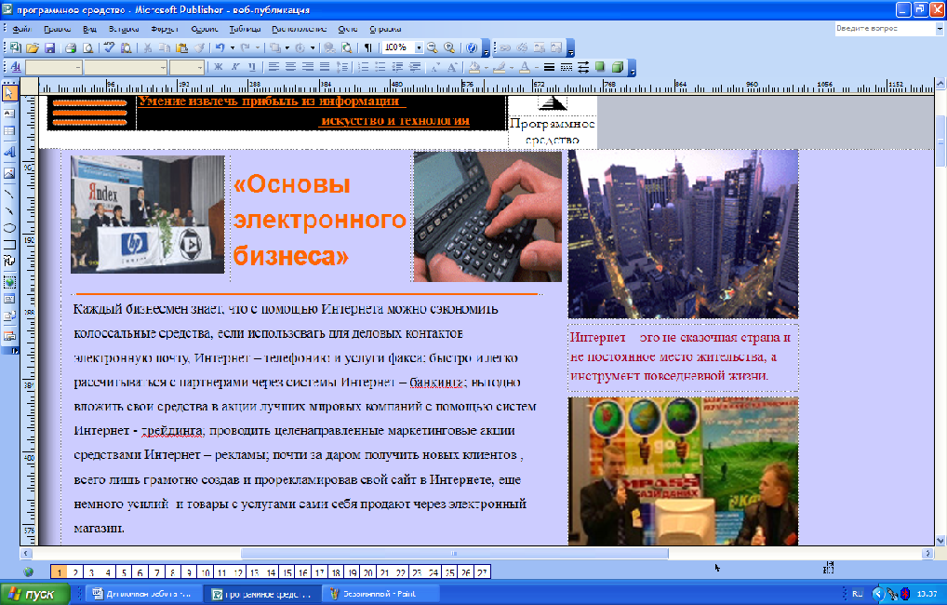
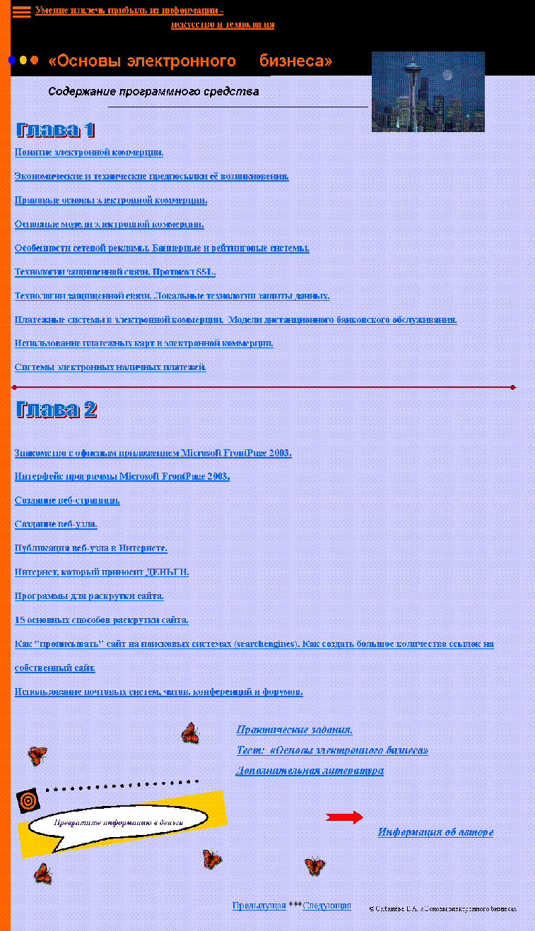
В работе представлена тестовая работа, которая проводится по окончанию изучения первой главы программного средства, а так же задания для практических работ.
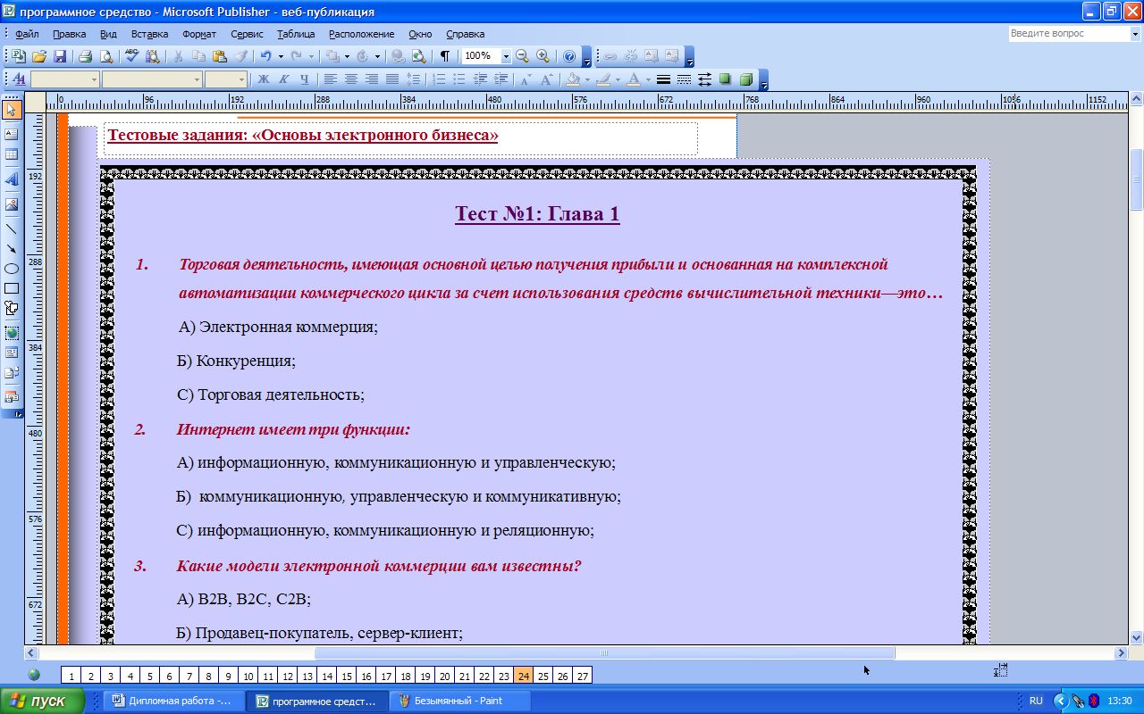
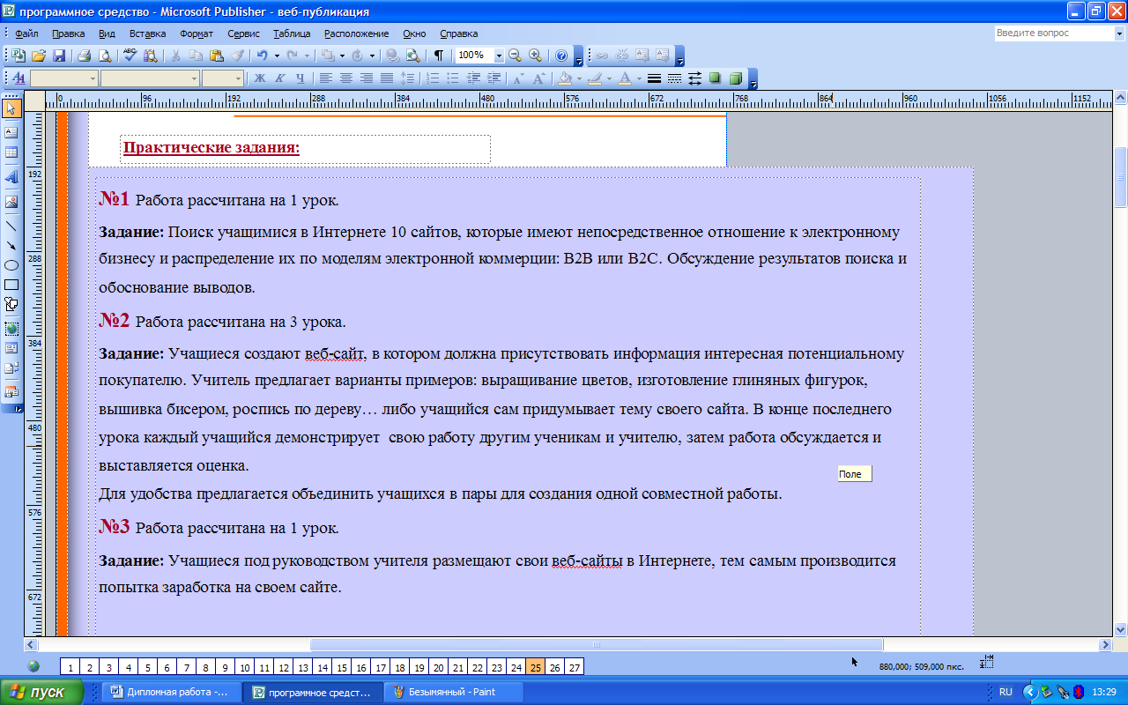
В программном средстве предусмотрена дополнительная литература по изучению курса «Основы электронного бизнеса».
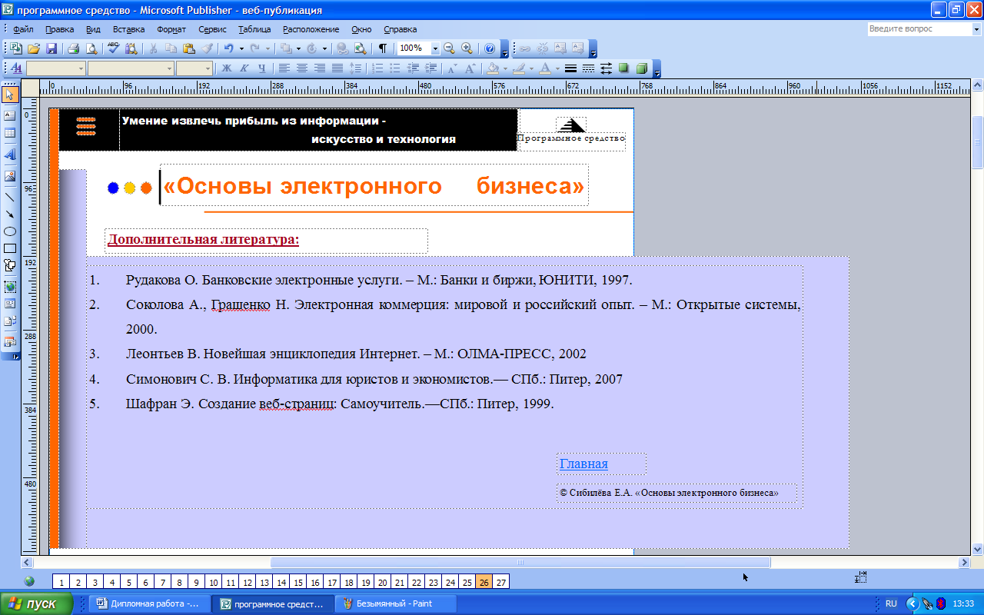

2.2. Учебно-тематический план элективного курса
Любой человек, используя свои знания и умения, не мучая себя попытками добиться успеха в другой неизвестной ему сфере, не рискуя деньгами и имеющейся на данный момент работой, может достичь финансового благополучия. Бизнес в сети – актуальная тема, так как каждый желает знать ответ на очень популярный вопрос: «Насколько реально заработать деньги в сети и как это сделать практически?». При этом желательно, чтобы, зарабатывая в Интернете:
- можно было оставить свою основную работу и не зависеть от начальников;
- работать по свободному графику, в любое время имея возможность сделать перерыв без ущерба для дела;
- доход складывался из нескольких независимых источников, чтобы в случае проблем с одним из них другие продолжали исправно приносить прибыль;
- получать удовольствие от самого процесса работы и от его результатов.
Основными целями элективного курса являются:
- Овладение основными знаниями по теме «Основы электронного бизнеса»;
- Овладение основными навыками работы со средой Microsoft Office FrontPage 2003;
- Овладение навыками разработки и размещения веб-сайта в Интернете.
Основными задачами элективного курса являются: формирование систематичной картины мира учащегося; формирование первичных знаний в области электронного бизнеса; формирование общенаучных и общекультурных навыков работы с информацией.
Учебно-тематический план
№ | Тема урока | Кол-во  часов
1 | Понятие электронного бизнеса. | 1
2 | Экономические предпосылки возникновения электронного бизнеса. | 1
3 | Технические предпосылки появления бизнеса в Интернете. | 1
4 | Правовые основы электронной коммерции. | 1
5 | Модели электронного бизнеса. | 1
6 | Особенности сетевой рекламы. Баннерные и рейтинговые системы. | 1
7 | Технологии защищенной связи. Локальные технологии защиты данных. | 1
8 | Модели дистанционного банковского обслуживания. | 1
9 | Использование платежных карт в электронной коммерции. | 1
10 | Системы электронных наличных платежей. | 1
11 | Повторение изученного материала. | 1
12 | Знакомство с офисным приложением Microsoft  FrontPage 2003. Интерфейс приложения. | 1
13 | Создание веб-страници. Создание веб-узла. | 1
14 | Публикация веб-узла в Интернете. | 1
15 | Интернет, который приносит ДЕНЬГИ.  Программы для раскрутки сайта. | 1
16 | 15 основных способов раскрутки сайта. | 1
17 | Использование почтовых систем, чатов, конференций и форумов. | 1
18 | Итоговое занятие. | 1
 | Итого: | 18

2.3. Поурочное планирование элективного курса и методические рекомендации по организации учебного процесса
ТЕХНОЛОГИЧЕСКАЯ КАРТА УРОКА № 1.
Тема занятия: Понятие электронного бизнеса.
Вид занятия: комбинированный урок.

Цель занятия | Дидактическая: формирование первичных знаний в области электронного бизнеса; формирование общенаучных и общекультурных навыков работы с информацией.
Цель занятия | Воспитательная: воспитание усидчивости, воли, аккуратности, ответственного отношения к информации с учетом правовых и этических аспектов.
Цель занятия | Развивающая: развитие познавательных интересов и творческих способностей, логики, алгоритмического мышления, развитие сенсорики.

Оснащение урока: иллюстративный материал, интерактивная доска.

СТРУКТУРНЫЕ ЭЛЕМЕНТЫ УРОКА

1. Организационный момент (5 мин);
2. Изучение нового материала (20 мин);
3. Закрепление полученных знаний (13 мин);
4. Подведение итогов и задание на дом (2 мин);
Методические рекомендации:
1.Организационный момент: Приветствие, проверка присутствующих на уроке. Подготовка и настрой учащихся на изучение нового курса.
2.Изложение нового материала: Использовать материал из электронного пособия (Глава 1§1)
3. Для закрепления пройденного материала учащимся предлагается ответить на вопросы:
- Какие этапы бизнеса вам известны?
- Что такое электронный бизнес?
- Назовите и расшифруйте системы взаимоотношений в традиционной торговле и электронной торговле.
4. В качестве задания на дом учащимся задается изучить теоретический материал, рассмотренный на уроке.
Рекомендуемая литература:
Рудакова О. Банковские электронные услуги. – М.: Банки и биржи, ЮНИТИ, 1997, 261с.
Леонтьев В. Новейшая энциклопедия Интернет. – М.: ОЛМА-ПРЕСС, 2002

ТЕХНОЛОГИЧЕСКАЯ КАРТА УРОКА № 2.

Тема занятия: Экономические предпосылки возникновения электронного бизнеса.
Вид занятия: комбинированный урок.
Цель занятия | Дидактическая: формирование первичных знаний в области экономических предпосылок возникновения электронного бизнеса; формирование общенаучных и общекультурных навыков работы с информацией.
Цель занятия | Воспитательная: воспитание усидчивости, воли, аккуратности, ответственного отношения к информации с учетом правовых и этических аспектов.
Цель занятия | Развивающая: развитие познавательных интересов и творческих способностей, логики, алгоритмического мышления, развитие сенсорики.

Оснащение урока: иллюстративный материал, интерактивная доска.

СТРУКТУРНЫЕ ЭЛЕМЕНТЫ УРОКА
1. Организационный момент (5мин);
2. Изучение нового материала (20мин);
3. Закрепление полученных знаний (13мин);
4. Задание на дом (2мин);
Методические рекомендации:
1.Изложение нового материала: Учитель знакомит учащихся с новым материалом с помощью презентации, подготовленной заранее. Материал для урока использовать из электронного пособия (Глава 1. §1).
2. Для закрепления пройденного материала учащимся предлагается ответить на вопросы:
- Назовите основные компоненты определения себестоимости товара.
- Охарактеризуйте процесс автоматизации производства товаров и услуг.
- Назовите основную причину возникновения электронного бизнеса.
3. В качестве задания на дом учащимся предлагается изучить теоретический материал, рассмотренный на уроке.
Рекомендуемая литература:
Рудакова О. Банковские электронные услуги. – М.: Банки и биржи, ЮНИТИ, 1997, 261с.
Соколова А., Гращенко Н. Электронная коммерция: мировой и российский опыт. – М.: Открытые системы, 2000, 224 с.

ТЕХНОЛОГИЧЕСКАЯ КАРТА УРОКА № 3.

Тема занятия: Технические предпосылки появления бизнеса в Интернете.
Вид занятия: комбинированный урок.
Цель занятия | Дидактическая: развитие познавательных интересов и творческих способностей, логики, алгоритмического мышления, развитие сенсорики. формирование первичных знаний в области электронного бизнеса; формирование общенаучных и общекультурных навыков работы с информацией.
Цель занятия | Воспитательная: воспитание усидчивости, воли, аккуратности, ответственного отношения к информации с учетом правовых и этических аспектов.
Цель занятия | Развивающая: развитие познавательных интересов и творческих способностей, логики, алгоритмического мышления, развитие сенсорики.

СТРУКТУРНЫЕ ЭЛЕМЕНТЫ УРОКА

1. Организационный момент (5 мин)
2. Изучение нового материала (20 мин)
3. Закрепление полученных знаний (13 мин)
4. Задание на дом (2 мин)
Методические рекомендации:
1. Учитель знакомит учащихся с новым материалом с помощью презентации, подготовленной заранее. Материал для урока использовать из электронного пособия (Глава 1. §2).
2. Для закрепления пройденного материала учитель может предложить учащимся ответить на вопросы:
- Охарактеризуйте основные этапы электронного бизнеса и назовите функции каждого из них.
- Раскройте основную техническую причину возникновения бизнеса в Интернете
3. В качестве задания на дом учащимся предлагается изучить теоретический материал, рассмотренный на уроке.
Рекомендуемая литература:
1. Рудакова О. Банковские электронные услуги. – М.: Банки и биржи, ЮНИТИ, 1997, 261с.
2. Соколова А., Гращенко Н. Электронная коммерция: мировой и российский опыт. – М.: Открытые системы, 2000. – 224 с.

ТЕХНОЛОГИЧЕСКАЯ КАРТА УРОКА № 4.

Тема занятия: Правовые основы электронной коммерции.
Вид занятия: комбинированный урок.
Цель занятия | Дидактическая: формирование систематичной картины мира; формирование первичных знаний в области правовых основ электронного бизнеса; формирование общенаучных и общекультурных навыков работы с информацией.
Цель занятия | Воспитательная: воспитание усидчивости, воли, аккуратности, ответственного отношения к информации с учетом правовых и этических аспектов.
Цель занятия | Развивающая: развитие познавательных интересов и творческих способностей, логики, алгоритмического мышления, развитие сенсорики.

Оснащение урока: использование интерактивной доски.

СТРУКТУРНЫЕ ЭЛЕМЕНТЫ УРОКА

1. Организационный момент (5 мин)
2. Изучение нового материала (20 мин)
3. Закрепление полученных знаний (13 мин)
4. Задание на дом (2 мин)
Методические рекомендации:
1. Учитель знакомит учащихся с новым материалом с помощью презентации, подготовленной заранее. Материал для урока использовать из электронного пособия (Глава 1. §4).
2. Для закрепления пройденного материала учитель предлагает учащимся ответить на вопросы:
- Назовите основные аспекты правовых основ бизнеса.
- Назовите принципы работы платежных карт.
3. Задание на дом: Изучить пройденный на уроке материал и подготовить презентацию (7-8 слайдов) на тему «Правовые основы электронной коммерции».
Рекомендуемая литература:
Рудакова О. Банковские электронные услуги. – М.: Банки и биржи, ЮНИТИ, 1997, 261с.
Соколова А., Гращенко Н. Электронная коммерция: мировой и российский опыт. – М.: Открытые системы, 2000, 224 с.

ТЕХНОЛОГИЧЕСКАЯ КАРТА УРОКА № 5.

Тема занятия: Модели электронного бизнеса.
Вид занятия: урок – сообщение
Цель занятия | Дидактическая: формирование систематичной картины мира; формирование первичных знаний в области моделей электронного бизнеса; формирование общенаучных и общекультурных навыков работы с информацией.
Цель занятия | Воспитательная: воспитание усидчивости, воли, аккуратности, ответственного отношения к информации с учетом правовых и этических аспектов.
Цель занятия | Развивающая: развитие познавательных интересов и творческих способностей, логики, алгоритмического мышления, развитие сенсорики.

Оснащение урока: использование интерактивной доски.

СТРУКТУРНЫЕ ЭЛЕМЕНТЫ УРОКА

1. Организационный момент (3 мин)
2. Проверка домашнего задания (15 мин)
3. Изучение нового материала (15 мин)
4. Закрепление полученных знаний (5 мин)
5. Задание на дом (2 мин)
Методические рекомендации:
1. Учитель предлагает учащимся продемонстрировать подготовленные презентации всему классу (прослушать 3-4 работы остальные учитель проверяет вне урока и выставляет оценки);
2. Учитель, используя материал из электронного пособия (Глава 1. §5.) объясняет новую тему.
3. Для закрепления нового материала учитель предлагает дать полную характеристику моделям электронного бизнеса(мини-беседа);
4. Задание на дом: Изучить пройденный на уроке материал.
Рекомендуемая литература:
Рудакова О. Банковские электронные услуги. – М.: Банки и биржи, ЮНИТИ, 1997, 261с.
Соколова А., Гращенко Н. Электронная коммерция: мировой и российский опыт. – М.: Открытые системы, 2000, 224 с.

ТЕХНОЛОГИЧЕСКАЯ КАРТА УРОКА № 6.

Тема занятия: Особенности сетевой рекламы. Баннерные и рейтинговые системы.
Вид занятия: комбинированный урок.
Цель занятия | Дидактическая: формирование систематичной картины мира; формирование первичных знаний в области сетевой рекламы; формирование общенаучных и общекультурных навыков работы с информацией.
Цель занятия | Воспитательная: воспитание усидчивости, воли, аккуратности, ответственного отношения к информации с учетом правовых и этических аспектов.
Цель занятия | Развивающая: развитие познавательных интересов и творческих способностей, логики, алгоритмического мышления, развитие сенсорики.

Оснащение урока: проектор,интерактивная доска
СТРУКТУРНЫЕ ЭЛЕМЕНТЫ УРОКА
1. Организационный момент (3 мин)
3. Проверка домашнего задания (20 мин)
2. Изучение нового материала (10 мин)
3. Закрепление полученных знаний (5 мин)
4. Задание на дом (2 мин)
Методические рекомендации:
1. Для проверки домашнего задания учителю предлагается использовать практическую работу №1 из электронного пособия;
2. Учитель объясняет новый материал, демонстрируя примеры баннеров и сетевой рекламы. (Глава 1. §6.).
3. Для закрепления пройденного материала учитель предлагает учащимся ответить на вопросы:
- Что такое баннер?
- Что такое коэффициент возврата клиенту и его роль в электронном бизнесе?
- Какие факторы влияют на коэффициент возврата?
4. В качестве задания на дом, учащимся предлагается изучить пройденный на уроке материал.
Рекомендуемая литература:
Козье Д. Электронная коммерция: Пер. с англ. – М.: Русская редакция, 1999.
Денисов А. Интернет: самоучитель. – Спб.: Питер, 2000.
Гончаров А. Компьютер для менеджера: самоучитель. - Спб.: Питер, 2000.

ТЕХНОЛОГИЧЕСКАЯ КАРТА УРОКА № 7.

Тема занятия: Технологии защищенной связи. Локальные технологии защиты данных.
Вид занятия: комбинированный урок.
Цель занятия | Дидактическая: формирование систематичной картины мира; формирование первичных знаний в области защиты данных; формирование общенаучных и общекультурных навыков работы с информацией.
Цель занятия | Воспитательная: воспитание усидчивости, воли, аккуратности, ответственного отношения к информации с учетом правовых и этических аспектов.
Цель занятия | Развивающая: развитие познавательных интересов и творческих способностей, логики, алгоритмического мышления, развитие сенсорики.

Оснащение урока: использование интерактивной доски.

СТРУКТУРНЫЕ ЭЛЕМЕНТЫ УРОКА

1. Организационный момент (5 мин)
2. Изучение нового материала (20 мин)
3. Закрепление полученных знаний (10 мин)
4. Задание на дом (5 мин)
Методические рекомендации:
1. Приветствие, проверка присутствующих на уроке. Учитель озвучивает оценки за выполнение практической работы №1;
2. Учитель объясняет новую тему с помощью заранее подготовленной презентации. Использовать материал из электронного пособия (Глава 1. §7.).
3. Для закрепления пройденного материала учитель может предложить учащимся ответить на вопросы:
- Почему существует необходимость в защищенной связи?
- Что такое шторм запросов?
- Как происходит установление защищенной связи?
4. Задание на дом: Изучить пройденный на уроке материал.
Рекомендуемая литература:
Козье Д. Электронная коммерция: Пер. с англ. – М.: Русская редакция, 1999.
Денисов А. Интернет: самоучитель. – СПб.: Питер, 2000.
Гончаров А. Компьютер для менеджера: самоучитель. - СПб.: Питер, 2000.

ТЕХНОЛОГИЧЕСКАЯ КАРТА УРОКА № 8.

Тема занятия: Модели дистанционного банковского обслуживания.
Вид занятия: комбинированный урок.
Цель занятия | Дидактическая: формирование систематичной картины мира; формирование первичных знаний в области электронного банковского обслуживания; формирование общенаучных и общекультурных навыков работы с информацией.
Цель занятия | Воспитательная: воспитание усидчивости, воли, аккуратности, ответственного отношения к информации с учетом правовых и этических аспектов.
Цель занятия | Развивающая: развитие познавательных интересов и творческих способностей, логики, алгоритмического мышления, развитие сенсорики.

Оснащение урока: использование наглядных пособий и интерактивной доски.

СТРУКТУРНЫЕ ЭЛЕМЕНТЫ УРОКА

1. Организационный момент (5мин)
2. Изучение нового материала (20мин)
3. Закрепление полученных знаний (13мин)
4. Задание на дом (2мин)
Методические рекомендации:
1. Учитель предлагает учащимся самостоятельно найти в Интернете материал на тему «Модели дистанционного банковского обслуживания» и изучить его;
2. Для подготовки учителя к уроку предлагается использовать материал из электронного пособия (Глава 1. §8.).
3. Для закрепления пройденного материала учитель предлагает учащимся ответить на вопросы:
- Какие модели дистанционного банковского обслуживания вам известны?
- Что такое модель «тонкого клиента»?
- Какие компоненты входят в состав программных средств, устанавливаемых банком на клиентской стороне?
4. Задание на дом: Изучить пройденный на уроке материал.
Рекомендуемая литература:
Козье Д. Электронная коммерция: Пер. с англ. – М.: Русская редакция, 1999.
Денисов А. Интернет: самоучитель. – Спб.: Питер, 2000.
Гончаров А. Компьютер для менеджера: самоучитель. - Спб.: Питер, 2000.

ТЕХНОЛОГИЧЕСКАЯ КАРТА УРОКА № 9.

Тема занятия: Использование платежных карт в электронной коммерции.
Вид занятия: урок – сообщение
Цель занятия | Дидактическая: формирование систематичной картины мира; формирование общенаучных и общекультурных навыков работы с информацией; формирование представления о платежах в Интернете.
Цель занятия | Воспитательная: воспитание усидчивости, воли, аккуратности, ответственного отношения к информации с учетом правовых и этических аспектов.
Цель занятия | Развивающая: развитие познавательных интересов и творческих способностей, логики, алгоритмического мышления, развитие сенсорики.

Оснащение урока: интерактивная доска, наглядные пособия.

СТРУКТУРНЫЕ ЭЛЕМЕНТЫ УРОКА

1. Организационный момент (5мин)
2. Изучение нового материала (20мин)
3. Закрепление полученных знаний (13мин)
4. Задание на дом (2мин)
Методические рекомендации:
1. Учитель объясняет новую тему с помощью заранее подготовленной презентации. Использовать материал из электронного пособия (Глава 1. §9.).
2. Для закрепления пройденного материала учитель может предложить учащимся ответить на вопросы:
- Что такое платежная карта?
- Объясните модель взаиморасчетов, осуществляемых с помощью платежных карт?
4. Задание на дом: Изучить пройденный на уроке материал.
Рекомендуемая литература:
Козье Д. Электронная коммерция: Пер. с англ. – М.: Русская редакция, 1999.
Денисов А. Интернет: самоучитель. – Спб.: Питер, 2000.
Гончаров А. Компьютер для менеджера: самоучитель. - Спб.: Питер, 2000.

ТЕХНОЛОГИЧЕСКАЯ КАРТА УРОКА № 10.

Тема занятия: Системы электронных наличных платежей.
Вид занятия: комбинированный урок.
Цель занятия | Дидактическая: формирование систематичной картины мира; формирование первичных знаний в области электронного бизнеса; формирование общенаучных и общекультурных навыков работы с информацией.
Цель занятия | Воспитательная: воспитание усидчивости, воли, аккуратности, ответственного отношения к информации с учетом правовых и этических аспектов.
Цель занятия | Развивающая: развитие познавательных интересов и творческих способностей, логики, алгоритмического мышления, развитие сенсорики.

Оснащение урока: использование интерактивной доски и наглядных пособий.
СТРУКТУРНЫЕ ЭЛЕМЕНТЫ УРОКА

1. Организационный момент (3 мин)
2. Изучение нового материала (35 мин)
3. Задание на дом (2 мин)
Методические рекомендации:
1. Учитель предлагает учащимся найти в Интернете материал на тему «Системы электронных наличных платежей» и создать презентацию (7-8 слайдов), затем каждый ученик демонстрирует всему классу свою работу и получает за это оценку.
2. Задание на дом: Изучить пройденный на уроке материал.
Рекомендуемая литература:
Козье Д. Электронная коммерция: Пер. с англ. – М.: Русская редакция, 1999.
Денисов А. Интернет: самоучитель. – СПб.: Питер, 2000.
Гончаров А. Компьютер для менеджера: самоучитель. - СПб.: Питер, 2000.

ТЕХНОЛОГИЧЕСКАЯ КАРТА УРОКА № 11.

Тема занятия: Повторение изученного материала.

Вид занятия: контроль знаний.
Цель занятия | Дидактическая: формирование систематичной картины мира; формирование первичных знаний в области электронного бизнеса; формирование общенаучных и общекультурных навыков работы с информацией.
Цель занятия | Воспитательная: воспитание усидчивости, воли, аккуратности, ответственного отношения к информации с учетом правовых и этических аспектов.
Цель занятия | Развивающая: развитие познавательных интересов и творческих способностей, логики, алгоритмического мышления, развитие сенсорики.

Оснащение урока: наглядные пособия, интерактивная доска.

СТРУКТУРНЫЕ ЭЛЕМЕНТЫ УРОКА

1. Организационный момент (2мин)
2. Тестовая работа (35 мин)
4. Задание на дом (3мин)
Методические рекомендации:
1. Тестовая работа: Использовать материал из электронного пособия.
Рекомендуемая литература:
Козье Д. Электронная коммерция: Пер. с англ. – М.: Русская редакция, 1999.
Денисов А. Интернет: самоучитель. – СПб.: Питер, 2000.
Гончаров А. Компьютер для менеджера: самоучитель. - СПб.: Питер, 2000.

ТЕХНОЛОГИЧЕСКАЯ КАРТА УРОКА № 12.

Тема занятия: Знакомство с офисным приложением Microsoft FrontPage 2003. Интерфейс приложения.
Вид занятия: урок – сообщение
Цель занятия | Дидактическая: формирование систематичной картины мира; формирование первичных знаний в среде Microsoft  FrontPage 2003; формирование общенаучных и общекультурных навыков работы с информацией.
Цель занятия | Воспитательная: воспитание усидчивости, воли, аккуратности, ответственного отношения к информации с учетом правовых и этических аспектов.
Цель занятия | Развивающая: развитие познавательных интересов и творческих способностей, логики, алгоритмического мышления, развитие сенсорики.

Оснащение урока: наглядные пособия, интерактивная доска.

СТРУКТУРНЫЕ ЭЛЕМЕНТЫ УРОКА

1. Организационный момент (2 мин)
2. Изучение нового материала (35 мин)
3. Задание на дом (3 мин)
Методические рекомендации:
1. Учитель объясняет новую тему используя видео-материал (самоучитель по FrontPage).
Рекомендуемая литература:
Шафран Э. Создание веб-страниц: Самоучитель: – СПб.: Питер, 2000.
Гончаров А. Компьютер для менеджера: самоучитель. - СПб.: Питер, 2000.

ТЕХНОЛОГИЧЕСКАЯ КАРТА УРОКА № 13.

Тема занятия: Создание веб-страници. Создание веб-узла.
Вид занятия: комбинированный урок
Цель занятия | Дидактическая: формирование систематичной картины мира; формирование первичных знаний в области электронного бизнеса; формирование знаний, умений и навыков по созданию веб-страниц; формирование общенаучных и общекультурных навыков работы с информацией.
Цель занятия | Воспитательная: воспитание усидчивости, воли, аккуратности, ответственного отношения к информации с учетом правовых и этических аспектов.
Цель занятия | Развивающая: развитие познавательных интересов и творческих способностей, логики, алгоритмического мышления, развитие сенсорики.

Оснащение урока: интерактивная доска, наглядные пособия.

СТРУКТУРНЫЕ ЭЛЕМЕНТЫ УРОКА

1. Организационный момент (5мин)
2. Изучение нового материала (20мин)
3. Закрепление полученных знаний (10мин)
4. Задание на дом (5мин)
Методические рекомендации:
1 Учитель объясняет новую тему с помощью заранее подготовленной презентации. Для презентации использовать материал из электронного пособия (Глава 2. §2.).
3. Для закрепления пройденного материала учитель предлагает начать выполнение практической работы №2.
4.Задание на дом: Продолжить выполнение практической работы. Изучить пройденный на уроке материал.
Рекомендуемая литература:
Шафран Э. Создание веб-страниц: Самоучитель: – СПб.: Питер, 2000.
Денисов А. Интернет: самоучитель. – Спб.: Питер, 2000.

ТЕХНОЛОГИЧЕСКАЯ КАРТА УРОКА № 14.

Тема занятия: Публикация веб-узла в Интернете.
Вид занятия: комбинированный урок.
Цель занятия | Дидактическая: формирование систематичной картины мира; формирование первичных знаний в области электронного бизнеса;  Формирование навыков по размещению материала в Интернете; формирование общенаучных и общекультурных навыков работы с информацией.
Цель занятия | Воспитательная: воспитание усидчивости, воли, аккуратности, ответственного отношения к информации с учетом правовых и этических аспектов.
Цель занятия | Развивающая: развитие познавательных интересов и творческих способностей, логики, алгоритмического мышления, развитие сенсорики.

Оснащение урока: интерактивная доска, наглядные пособия.

СТРУКТУРНЫЕ ЭЛЕМЕНТЫ УРОКА

1. Организационный момент (5 мин)
2. Изучение нового материала (10 мин)
3. Закрепление полученных знаний (20 мин)
4. Задание на дом (5 мин)
Методические рекомендации:
1 Учитель объясняет новую тему с помощью заранее подготовленной презентации. Для презентации использовать материал из электронного пособия (Глава 2. §3.).
2. Для закрепления пройденного материала учитель предлагает продолжить выполнение практической работы №2.
3.Задание на дом: Продолжить выполнение практической работы. Изучить пройденный на уроке материал.
Рекомендуемая литература:
Шафран Э. Создание веб-страниц: Самоучитель: – СПб.: Питер, 2000.
Денисов А. Интернет: самоучитель. – СПб.: Питер, 2000.
Гончаров А. Компьютер для менеджера: самоучитель. - СПб.: Питер, 2000.

ТЕХНОЛОГИЧЕСКАЯ КАРТА УРОКА № 15.

Тема занятия: Интернет, который приносит деньги.
Программы для раскрутки сайта.
Вид занятия: комбинированный урок.
Цель занятия | Дидактическая: формирование систематичной картины мира; формирование первичных знаний в области электронного бизнеса;  формирование общенаучных и общекультурных навыков работы с информацией.
Цель занятия | Воспитательная: воспитание усидчивости, воли, аккуратности, ответственного отношения к информации с учетом правовых и этических аспектов.
Цель занятия | Развивающая: развитие познавательных интересов и творческих способностей, логики, алгоритмического мышления, развитие сенсорики.

Оснащение урока: интерактивная доска, наглядные пособия.

СТРУКТУРНЫЕ ЭЛЕМЕНТЫ УРОКА

1. Организационный момент (5 мин)
2. Изучение нового материала (10 мин)
3. Закрепление полученных знаний (20 мин)
4. Задание на дом (5 мин)
Методические рекомендации:
1 Учитель объясняет новую тему с помощью заранее подготовленной презентации. Для презентации использовать материал из электронного пособия (Глава 2. §4.).
2. Для закрепления пройденного материала учитель предлагает продолжить выполнение практической работы №2.
3.Задание на дом: Продолжить выполнение практической работы. Изучить пройденный на уроке материал.
Рекомендуемая литература:
Денисов А. Интернет: самоучитель. – Спб.: Питер, 2000.
Гончаров А. Компьютер для менеджера: самоучитель. - Спб.: Питер, 2000.
Шафран Э. Создание веб-страниц: Самоучитель: – СПб.: Питер, 2000.

ТЕХНОЛОГИЧЕСКАЯ КАРТА УРОКА № 16.

Тема занятия: 15 основных способов раскрутки сайта.
Вид занятия: комбинированный урок.
Цель занятия | Дидактическая: формирование систематичной картины мира; формирование первичных знаний в области электронного бизнеса; формирование общенаучных и общекультурных навыков работы с информацией.
Цель занятия | Воспитательная: воспитание усидчивости, воли, аккуратности, ответственного отношения к информации с учетом правовых и этических аспектов.
Цель занятия | Развивающая: развитие познавательных интересов и творческих способностей, логики, алгоритмического мышления, развитие сенсорики.

Оснащение урока: интерактивная доска, наглядные пособия.

СТРУКТУРНЫЕ ЭЛЕМЕНТЫ УРОКА

1. Организационный момент (5 мин)
2. Изучение нового материала (10 мин)
3. Закрепление полученных знаний (20 мин)
4. Задание на дом (5 мин)

Методические рекомендации:
1 Учитель объясняет новую тему с помощью заранее подготовленной презентации. Для презентации использовать материал из электронного пособия (Глава 2. §5.).
2. Для закрепления пройденного материала учитель предлагает продолжить выполнение практической работы №2.
3.Задание на дом: Продолжить выполнение практической работы Изучить пройденный на уроке материал.
Рекомендуемая литература:
Денисов А. Интернет: самоучитель. – Спб.: Питер, 2000.
Гончаров А. Компьютер для менеджера: самоучитель. - Спб.: Питер, 2000.
Шафран Э. Создание веб-страниц: Самоучитель: – СПб.: Питер, 2000.

ТЕХНОЛОГИЧЕСКАЯ КАРТА УРОКА № 17.

Тема занятия: Использование почтовых систем, чатов, конференций и форумов.
Вид занятия: комбинированный урок.
Цель занятия | Дидактическая: формирование систематичной картины мира; формирование первичных знаний в области электронного бизнеса; формирование общенаучных и общекультурных навыков работы с информацией.
Цель занятия | Воспитательная: воспитание усидчивости, воли, аккуратности, ответственного отношения к информации с учетом правовых и этических аспектов.
Цель занятия | Развивающая: развитие познавательных интересов и творческих способностей, логики, алгоритмического мышления, развитие сенсорики.

Оснащение урока: интерактивная доска, наглядные пособия.

СТРУКТУРНЫЕ ЭЛЕМЕНТЫ УРОКА

1. Организационный момент (5 мин)
2. Изучение нового материала (10 мин)
3. Закрепление полученных знаний (20 мин)
4. Задание на дом (5 мин)
Методические рекомендации:
1 Учитель объясняет новую тему с помощью заранее подготовленной презентации. Для презентации использовать материал из электронного пособия (Глава 2. §6.).
2. Для закрепления пройденного материала учитель предлагает продолжить выполнение практической работы №2.
3.Задание на дом: Продолжить выполнение практической работы. Изучить пройденный на уроке материал.
Рекомендуемая литература:
Денисов А. Интернет: самоучитель. – СПб.: Питер, 2000.
Гончаров А. Компьютер для менеджера: самоучитель. - СПб.: Питер, 2000.
Шафран Э. Создание веб-страниц: Самоучитель: – СПб.: Питер, 2000.

ТЕХНОЛОГИЧЕСКАЯ КАРТА УРОКА № 18.

Тема занятия: Итоговое занятие.
Вид занятия: комбинированный урок.
Цель занятия | Дидактическая: формирование систематичной картины мира; формирование первичных знаний в области электронного бизнеса; формирование общенаучных и общекультурных навыков работы с информацией.
Цель занятия | Воспитательная: воспитание усидчивости, воли, аккуратности, ответственного отношения к информации с учетом правовых и этических аспектов.
Цель занятия | Развивающая: развитие познавательных интересов и творческих способностей, логики, алгоритмического мышления, развитие сенсорики.

Оснащение урока: интерактивная доска, наглядные пособия.

СТРУКТУРНЫЕ ЭЛЕМЕНТЫ УРОКА
1. Организационный момент (5 мин)
2. Итоговая работа (35 мин)
Методические рекомендации:
1. Организационный момент. Приветствие, проверка присутствующих на уроке.
2. Проверка и оценка итоговых работ учащихся: каждый ученик (или пара) выступает с мини-резюме по проделанной работе.
Заключение

В современной системе образования при возникновении потребности в определенных учебно-методических средствах элективным курсам отдается определенная особенная роль. Элективные курсы - новый элемент учебного плана, дополняющие содержание профиля, что позволяет удовлетворять разнообразные познавательные интересы школьников. Элективные курсы могут касаться любой тематики, как лежащей в пределах общеобразовательной программы, так и вне ее.
Основное внимание уделяется стадии концептуального проектирования, на которой формируется облик продукта, определяется его содержательная направленность, специфицируются основные функции и важнейшие характеристики, вырабатываются принципиальные дидактические и программно-технические решения. Рассматриваются способы структуризации учебного материала, модели, описывающие порядок навигации по его структурным единицам, методы и алгоритмы контроля знаний, методика выбора инструментальных средств разработки. Предложены модели и методы генерации учебно-тренировочных задач.
В результате проделанной работы был проделан анализ психолого-педагогической, методической и научной литературы по теме: элективный курс «Основы электронного бизнеса». Был отобран материал для содержания электронного пособия. Создано электронное сопровождение курса «Основы электронного бизнеса», а так же разработан учебно-тематический план и методические рекомендации по организации учебного процесса с использованием программного средства.

Библиографический список

- Воронина Г.А. Элективные курсы: алгоритмы создания, примеры программ. – М.: Айрис-пресс, 2006.
- Гейтс Б., Хемингуэй К. Бизнес со скоростью мысли. М.: ЭКСМО-Пресс, 2001.
- Гончаров А. Компьютер для менеджера: самоучитель. - СПб.: Питер, 2000.
- Грачёв М.А. Технологии и средства развития творческих способностей. М.: ЭДКД, 2002.
- Гусев В. Освоение Интернет. Самоучитель. – М.: И.д. «Вильямс», 2003.
- Гусев В. Освоение Интернет. Самоучитель. – М.: И.д. «Вильямс», 2004.
- Денисов А. Интернет: самоучитель. – СПб.: Питер, 2000.
- Закон РФ о правовой охране программ для ЭВМ и баз данных. Принят 23.09.92.
- Карпов Б. MS Оffice 2000: справочник. . – СПб.: Питер, 2000.
- Козье Д. Электронная коммерция: Пер. с англ. – М.: Русская редакция, 1999.
- Леонтьев В. Новейшая энциклопедия Интернет. – М.: ОЛМА-ПРЕСС, 2002.
- Мазаев А.А. Методика разработки обучающих программ для автоматизированных обучающих систем. М.: МЭИ, 1995.
- Образование и 21 век: Информационные и коммуникационные технологии. М.: Наука, 1999.
- Овсянников В.И. Вопросы организации обучения без отрыва от основной деятельности. М.: ЭКСМО - Пресс 1999.
- Осуга С. Обработка знаний: М.: Мир, 1999.
- Попов Э.В. Общение с ЭВМ на естественном языке. М.: Наука, 1982.
- Рудакова О. Банковские электронные услуги. – М.: Банки и биржи, ЮНИТИ, 1997. – 261с.
- Сазонов Б.А. Концептуальные основы разработки новых информационных технологий, формирование содержания подготовки по информатике. М.:НИИВО, 1994.
- Соколова А., Гращенко Н. Электронная коммерция: мировой и российский опыт. – М.: Открытые системы, 2000, – 224 с.
- Симонович С.В. Информатика для юристов и экономистов. – СПб.: Питер, 2007.
- Симонович С.В. Новейший самоучитель работы в Интернете. М.: Десс; Инфоком-Пресс, 2000.
- Симонович С.В. Новейший самоучитель работы на компьютере. М.: Десс; Инфоком-Пресс, 2000.
- Стоцкий Ю.В. Самоучитель Office 2000. - СПб.: Питер, 2002.
- Тихонов А.И. Публикация данных в Интернете. М.: МЭИ, 2000.
- Фридман А.Л. Основы объектно-ориентированной разработки программных систем. М.: Финансы и статистика, 2000.
- Фролов А.В. Сервер своими руками. М.: Диалог-МИФИ, 1997.
- Хруцкий Е.А. Организация проведения деловых игр. М.: Высшая школа, 1991.
- Шафран Э. Создание веб-страниц: Самоучитель: – СПб.: Питер, 2000.

